УДК 330.15

Дудина Ульяна Владимировна – главный специалист КГКУ «Служба по охране животного мира и ООПТ» (г. Хабаровск). E-mail: aura_@inbox.ru

У.В. Дудина
U.V. Dudina

Методологические основы комплексной оценки программы по сохранению популяции амурского тигра на примере Хабаровского края

В статье рассматривается необходимость сохранения популяции амурского тигра на территории Хабаровского края. Сформулирован вывод о том, что сохранение амурского тигра ведет к прямому сохранению природно-ресурсного потенциала региона. Особо отмечается то, что плотность популяции тигра на охраняемых территориях в Хабаровском крае может быть вдвое выше, чем считалось ранее, поэтому особо охраняемые природные территории имеют гораздо большее значение для сохранения тигра. Предложен ряд мер по усилению охраны амурского тигра посредством повышения эффективности деятельности особо охраняемых природных территорий.

Methodological basis of the comprehensive assessment program for the conservation of the Amur tiger on the example of the Khabarovsk territory

The article discusses the need for conservation of the Amur tiger population on the territory of the Khabarovsk territory. The conclusion is that the Amur tiger conservation leads to the direct conservation of the natural-resource potential of the region. Just to mention that the density of the tiger population in protected areas in the Khabarovsk territory may be twice as high, than was previously thought, therefore, protected areas are much more important for tiger conservation. Proposed a number of measures to strengthen the protection of the Amur tiger, by means of increasing the effectiveness of protected areas.

Ключевые слова: природно-ресурсный потенциал, особо охраняемые природные территории, амурский тигр, экономика Хабаровского края.

Keywords: natural and resource potential, especially protected natural territories, the Amur tiger, economy of the Khabarovsk territory.

Амурский тигр – самый северный подвид тигра, наиболее крупного и некогда широко распространенного в Азии представителя семейства кошачьих. Амурскому тигру, благодаря предпринятым во второй половине ХХ в. и особенно в 1993 – 2003 гг. мерам, не грозит быстрое вымирание. Тем не менее, продолжающееся разрушение мест обитаний, браконьерская добыча и нелегальный оборот тигров, частей его тела и дериватов вызывают серьезные опасения за судьбу подвида. Большинство других подвидов тигра находятся на грани исчезновения. На Дальнем Востоке – в Приморском крае и южной части Хабаровского края – в настоящее время обитают 95% всей популяции амурского тигра.
Для разработки программы по сохранению популяции амурского тигра необходимо сформулировать предпосылки, которые будут показывать важность сохранения популяции амурского тигра для экономики Хабаровского края:
1. Тигр находится на вершине экологической пирамиды, ключевым компонентами которой являются хвойно-широколиственные леса юга Дальнего Востока России. Сохранение жизнеспособной популяции амурского тигра в естественной среде обитания неразрывно связано с сохранением полноценных лесных биоценозов, столь необходимых для выживания самого человечества.
2. Сохранение популяции амурского тигра имеет большое значение для развития внутреннего туризма в Хабаровском крае. Формирование туристического бренда региона как места обитания самого северного представителя семейства кошачьих – первостепенная задача развития въездного туризма.
Цель статьи – объяснить целесообразность разработки и внедрения механизмов сохранения амурского тигра как вида (с максимально возможным генетическим разнообразием), обеспечивающих его устойчивое существование в новых социально-экономических условиях.
В течение последнего столетия динамика численности амурского тигра на Дальнем Востоке России демонстрировала различные тенденции: с разной скоростью происходили процессы сокращения, стабилизации, роста популяции. Анализ изменений численности амурского тигра на протяжении последних 150 лет свидетельствует, что наиболее важным фактором, ее определявшим, является антропогенное воздействие (рис. 1).
Результаты проводимых ученых работ по учету тигра в 2005 г. на территории Хабаровского края свидетельствуют, что поголовье хищника стабилизировалось и составляет 71 – 77 особей. Численность амурского тигра в 2014 г., несомненно, возросла. Очередная полномасштабная перепись популяции амурского тигра запланирована на зиму 2014 – 2015 гг. Подобная масштабная перепись проводится один раз в 10 лет.
Данные исследований показывают, что плотность популяции тигра на охраняемых территориях в Хабаровском крае может быть вдвое выше, чем считалось ранее, поэтому такие территории имеют гораздо большее значение для сохранения тигра. Однако для того, чтобы особо охраняемые природные территории служили ядром популяции с высокой плотностью особей, их необходимо серьезно охранять, то есть заниматься сохранением популяций копытных, охраной взрослых тигров от браконьеров и устранением других причин гибели тигров по вине человека.

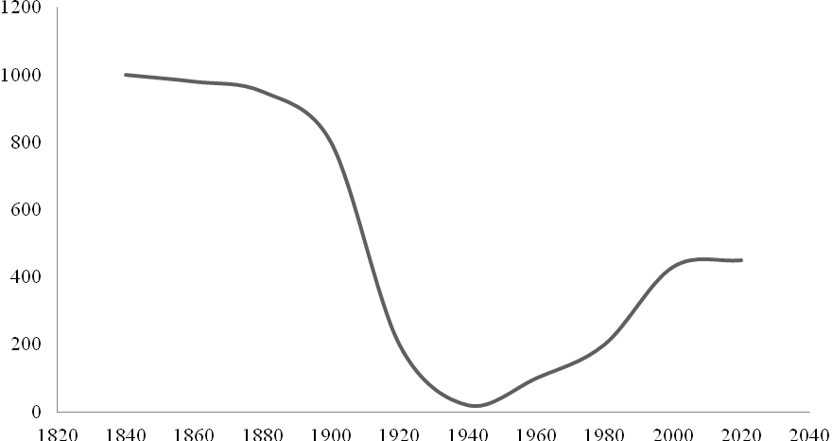

Рис. 1. Динамика численности популяции амурского тигра

Методы, которые применяются для изучения пространственной структуры популяции амурского тигра (перемещений и характера использования им пространства) включают применение ошейников-передатчиков системы GPS-Argos, регистрацию животных с помощью фотоловушек, определение индивидуальной принадлежности экскрементов тигров молекулярно-генетическими методами анализа, тропление животных по следам, создание базы данных обо всех различаемых тиграх, применение ГИС-технологий для анализа использования пространства. Применение разных методов для изучения пространственной структуры популяции тигра позволяет с большой точностью характеризовать использование животными пространства и выявлять особенности их социальных отношений.
В ареале тигра создана сеть особо охраняемых природных территорий (далее – ООПТ) различных категорий и значений (государственные природные заповедники, национальные парки, государственные природные заказники федерального и регионального значений), а также иные особо охраняемые территории с особым режимом природопользования. ООПТ обеспечивают охрану амурского тигра от браконьерства, поддержание высокой плотности копытных, кормовой базы амурских тигров и способствуют повышению выживаемости особей тигра всех возрастных категорий и уровня воспроизводства популяции. Вместе с тем, учитывая, что амурским тиграм необходимы значительные по площади индивидуальные участки, для сохранения жизнеспособной популяции тигров следует по возможности максимально увеличить размеры ООПТ. Кроме того, для повышения эффективности деятельности ООПТ необходимо соединить их экологическими коридорами.
В настоящее время сеть ООПТ регионального значения Хабаровского края в ареале амурского тигра включает: два природных парка: «Хосо» и «Вяземский»; четыре экологических коридора: «Стельников», «Маноминский», «Хутинский» и «Нельминский»; четыре государственных природных заказника: «Бирский», «Матайский», «Чукенский», «Мопау». Кроме того, в крае образован ряд памятников природы и ООПТ местного значения.
Из федеральных ООПТ в ареале амурского тигра на территории Хабаровского края функционируют три заповедника с охранными зонами («Ботчинский», «Большехехцирский», «Комсомольский»), национальный парк «Анюйский», заказник «Хехцир».
Эффективность охраны амурского тигра вне ООПТ (в том числе эффективность предупреждения и пресечения браконьерства) в значительной степени зависит от поддержки государства, федеральных органов исполнительной власти, органов исполнительной власти субъектов Российской Федерации и активных действий общественных объединений.
Меры по усилению охраны амурского тигра вне ООПТ могут быть эффективными, если носят системный характер, обеспечивают соблюдение законодательства Российской Федерации на местах и основываются на скоординированных совместных действиях Министерства природных ресурсов и экологии Российской Федерации, Федеральной службы по надзору в сфере природопользования и ее территориальных управлений, Федеральной службы безопасности, включая Пограничную службу ФСБ, транспортной милиции, уполномоченных органов государственной власти субъектов Российской Федерации, других заинтересованных органов власти, а также местного населения.
Для повышения эффективности охраны амурского тигра и обеспечения сохранения мест обитаний амурского тигра вне ООПТ целесообразно:
– разработать и реализовать комплексную систему охраны мест обитаний амурского тигра с учетом его экологической значимости для популяции;
– ввести ограничения на хозяйственную деятельность в наиболее важных мест обитания амурского тигра, в том числе ограничить рубки лесных насаждений в ключевых местах обитания амурского тигра: ввести мораторий на заготовку кедра корейского, ограничить рубки насаждений с кедром корейским, ограничить рубки спелых дубовых насаждений;
– снизить негативное воздействие заготовки древесины на популяции амурского тигра и копытных, а также на места их обитания, для чего обязать лица, которым лесные участки предоставлены в постоянное (бессрочное) пользование или в аренду, при составлении проектов освоения лесов предусматривать в планах создания и эксплуатации лесной инфраструктуры планы управления лесными дорогами, обеспечить перекрытие лесных дорог шлагбаумами для предотвращения проникновения в места обитания тигра браконьеров, а после завершения работ – обязательное закрытие таких дорог;
– усилить контроль и надзор за исполнением переданных в субъекты Российской Федерации полномочий в области лесных отношений в части организации использования лесов, их охраны, защиты и воспроизводства лесов;
– принять меры, направленные на предотвращение появления конфликтных тигров и связанных с этим вынужденных отстрелов;
– обеспечить эффективную деятельность специальной инспекции, выделив достаточное финансирование средств из федерального бюджета;
– разработать и реализовать долгосрочную федеральную программу по восстановлению численности диких копытных животных в пределах ареала амурского тигра, предусматривающую комплекс биотехнических мероприятий в случаях аномально глубокоснежных зим, эпизоотий и т. п.;
– разработать стратегию и план действий по развитию охотничьего хозяйства в России, а также стратегии и планы действий по развитию охотничьего хозяйства Приморского и Хабаровского краев;
– создать условия для экономического стимулирования охотничьих хозяйств, на территории которых обитает амурский тигр, в том числе путем привлечения инвестиций и иных внебюджетных средств;
– обеспечить сбор оперативной информации о нелегальном обороте шкур и других частей и дериватов амурского тигра, в том числе с привлечением к данной работе местного населения;
– выявлять случаи провоза нелегально добытой продукции из амурских тигров, установить контроль над рынками сбыта, выявляя предложения на продажу шкур амурского тигра через Интернет и другие средства массовой информации;
– пресекать каналы нелегального вывоза шкур амурского тигра, других его частей и дериватов, нелегальной торговли шкурами амурского тигра;
– значительно увеличить штрафы за перемещение и хранение дериватов амурского тигра;
– способствовать привлечению инвестиций для развития производств в таежных населенных пунктах и создания рабочих мест для обеспечения занятости населения и пресечения причин браконьерства;
– создать максимально возможную изоляцию мест обитания тигра от хозяйственной деятельности человека;
– поддерживать стабильную численность животных – жертв тигра.
Трудности, возникающие в процессе создания и функционирования новых ООПТ, связанные с существенными ограничениями хозяйственной деятельности, множеством согласований и требующие больших финансовых затрат, вызывают необходимость искать дополнительные возможности формирования системы территориальной охраны природы.
Поддержание жизнеспособных популяций Амурского тигра в естественной среде обитания неразрывно связано с сохранением полного лесного биоценоза, который так необходим для выживания человечества. Охрана животного мира ведет к прямому сохранению природно-ресурсного потенциала региона.

Литература и источники:

- Об охране окружающей среды : федеральный закон РФ от 10 января 2002 г. № 7 – ФЗ (последние изменения от 12.03.2014 г. № 27 – ФЗ).
- О животном мире : федеральный закон РФ от 24.04.1995 № 52 – ФЗ (в ред. от 7.05.2013 г.).
- Об особо охраняемых природных территориях : федеральный закон РФ от 14.03.1995 № 33 – ФЗ (в ред. от 23.06.2014 г.).
- О Красной книге Российской Федерации : постановление Правительства РФ от 19.02.1996 № 158.
- О сохранении амурского тигра и других редких и находящихся под угрозой исчезновения видов диких животных и растений на территории Приморского и Хабаровского краев : указ Правительства РФ от 07.08.1995 г. № 795.
- Об утверждении перечней (списков) объектов животного мира, занесенных в Красную книгу Российской Федерации и исключенных из Красной книги Российской Федерации : приказ Госкомэкологии РФ от 19 декабря 1997 г. № 569 (в ред. от 28.04.2011 г.).
- Об утверждении Стратегии сохранения редких и находящихся под угрозой исчезновения видов животных, растений и грибов : приказ МПР РФ от 06 Апреля 2004 г. № 323.

